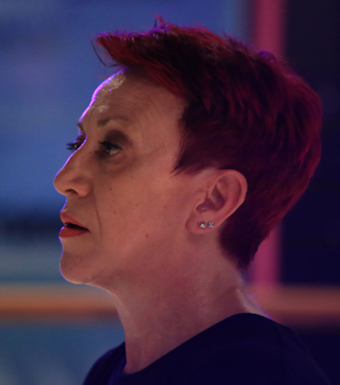

Amalia Salzano

Coreografa- Docente di Danza Jazz
Presidente AIDAF- AGIS; Vice Presidente AIFORART (Associazione Italiana per la Formazione aderente all’AGIS; Vice Presidente Danza Sistema MED
Presidente Associazione Regionale Artèca e Associazione ALA Promozione delle Arti;

Formazione e perfezionamento in danza classica. Perfezionamento con Wilma Valentino, (Anni 1978/ 79); e con Ricardo Nunez, Victor Litvinov, Margarita Trayanova, presso Renato Greco Dance School, Roma, (Anni 1977/ 1985). Si perfeziona nello studio della Sbarra a terra, Metodo Kniaseff, con Noelle Winkelmann (Vicenza-Parigi 1986/87/88).
Specializzata nella danza jazz che ha studiato per anni con i due Maestri Matt Mattox e Luigi (riconosciuta da questi ultimi come divulgatrice delle loro tecniche).
Dedicatasi in particolare all’approfondimento della Tecnica Mattox , dopo molti anni di assiduo studio, ottiene dal Maestro Matt Mattox l’autorizzazione formale ad insegnare la sua tecnica anche a livello professionale.
Si specializza ulteriormente nella danza jazz a New York, dove si reca con regolarità per anni.
In veste di Docente, profonde un impegno costante nella diffusione e nella tutela della danza jazz, nella ferma convinzione che questo patrimonio vada salvaguardato e trasmesso agli allievi.
A tale scopo ha ideato il progetto: “La danza jazz, un patrimonio da tutelare” già presentato in varie occasioni con successo.
Nel particolare, si impegna a diffondere e tutelare la Tecnica Mattox, considerata in tutto il mondo una tecnica fondamentale per il bagaglio di un danzatore professionista, mantenendone intatto il patrimonio con assoluta fedeltà alla tecnica codificata dal Maestro.

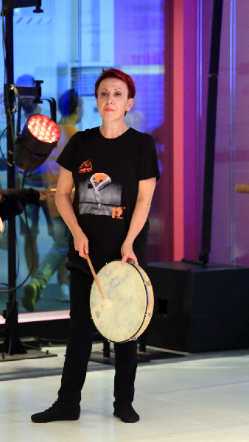

Docente ospite, negli anni, presso Centri di formazione su tutto il territorio nazionale ((Ials, Roma; Scuola di Balletto Cosi Stefanescu, Reggio Emilia; Jazz Ballet, TNT, Torino; Movimento Danza, Napoli; AID, Roma; Teatro dei 99, l’Aquila; Nasco Danza, Porto San Giorgio; Heart 4 Dance Studio, Roma…). Tiene stage di danza jazz in tutta Italia

Dirige dal 1991 al 1998 una compagnia di danza jazz, la Compagnia Danse Ensemble con cui partecipa a molti spettacoli in tutta Italia. (Roma, Salerno, Torino, Napoli, Vignale, Rieti… ) e con la quale prende parte a “Uno Mattina”su RAI 1, in varie puntate nelle stagioni 1993/94.
Coreografa per spettacoli teatrali, concerti all’estero e compagnie di danza. (Vienna, Oloumucz, Bratislava, Torino, Roma, Napoli…)
Membro e/o presidente di giuria di importanti concorsi nazionali.

Regista teatrale. Assistente di regia televisiva.

Operatore culturale nell’organizzazione e promozione di eventi socio-culturali.
Si occupa anche di organizzazione di spettacoli, concorsi e stage, tra i più importanti:
Danzamaremito Stage Internazionale di Danza, giunto alla 19^Edizione; Convegno MADSS e Gala Premio MADSS (Medicina Arte Danza Spettacolo Scienza) sei edizioni, Teatro Augusteo e Teatro delle Arti, Salerno;
Premio ”1°Concorso Europeo di Danza Jazz” (Teatro Greco, Roma); ”Concerto Straordinario del Maestro Uto Ughi” (Sant’Ignazio da Loyola, Roma) trasmesso da Rai Uno; ”Acting For Film” (corso intensivo sulla recitazione cinematografica con la partecipazione della New York Film Academy di Los Angeles, Salerno, 2002)…
Consulente artistica per tre anni della Stagione di Balletto del Teatro delle Arti di Salerno.
Co-Direttrice Artistica con Loredana Errico, del Festival Danza “I Cento Passi” riconosciuto dal FNSV, Ministero della Cultura, che si tiene a L’Aquila dal 2021.
Ha curato l’ideazione e la Direzione Artistica del progetto “Puccini, cento anni…in danza” che si è svolto a Salerno (Chiesa di Sant’Apollonia, Teatro delle Arti) il 4, il 6 e il 7 dicembre 2024.
Si dedica da anni all'associazionismo. Come presidente di AIDAF - AGIS, (Associazione Italiana Danza Attività di Formazione), al suo quinto mandato, porta avanti le istanze della formazione privata della danza, Attraverso un lavoro di anni con le istituzioni, AIDAF continua a battersi per raggiungere l’obiettivo più importante, cuore della sua Mission, dopo l’inserimento nella legge 175/2017, di una normativa che regolamenta l’insegnamento della danza, affinchè la legge giunga finalmente alla sua completa attuazione.
Ha ottenuto, durante l’emergenza covid, un decreto a sostegno delle scuole di danza da parte del MIbact, che ne sancisce il riconoscimento da parte di questo Ministero.
Nominata componente del Tavolo permanente per la Danza, istituito dal Ministro Dario Franceschini con decreto ministeriale del 19 gennaio 2022, n. 21.
Partecipa come relatore a convegni e conferenze.
Ha organizzato un importante Focus sulla formazione “La Formazione della Danza: quale futuro?” svoltosi il 30 marzo 2023 presso la Sala Spadolini del Ministero della Cultura, con la presenza del Ministro della Cultura, Gennaro Sangiuliano, il Sottosegretario Gianmarco Mazzi, il Direttore generale Spettacolo dal Vivo, Antonio Parente e tante altre massime istituzioni.
Partecipa come relatore a convegni, conferenze, tavole rotonde.

Scrive articoli e realizza interviste per riviste specializzate, e Notizie di Spettacolo. Nel 2016 ha curato una rivista sulla danza per Salerno Magazine.
E’ tra i dieci personaggi protagonisti del libro “Le Parole della danza” del Maestro Aldo Masella, presentato a Milano il 10 ottobre 2015.
Il suo intervento al Convegno sulla danza jazz del 20 maggio 2013 a Torino, dal titolo “La danza jazz: un’esperienza personale, professionale e istituzionale” è stato inserito nel libro “La danza jazz, storia, cultura, tecniche” a cura di Alessandro Pontremoli e Adriana Cava.

Ha ricevuto premi e riconoscimenti per le sue attività nell’ambito della danza:
Premio per la coreografia, al Concorso Week end in palcoscenico, Pinerolo, 1993; Premio “Percorsi Salernitani” 2002; Premio “Principessa Sichelgaita” 2006; Premio “Napoli che danza…” 2010; Premio “ Città di Tivoli” 2013; Premio “Napoli in the world” 2013; Premio “ Bel Canto” alla carriera , X edizione, 16 marzo 2018, assegnato a personaggi che si siano distinti nel campo artistico in Italia, con la motivazione: “Una vita per la danza”; Premio “Virginia Musto-Città di Aversa, 2023; Premio alla carriera “Scugnizzo per la danza” Ercolano, 2023.
www.amaliasalzano.it www.aidaf-agis.it

